GUIA DE APRENDIZAJE UNIDAD 1 N° DE GUÍA: _02_
RECURSO: PAGINAS:
ASIGNATURA: TECNOLOGÍA
NOMBRE ESTUDIANTE: ______________________________________________________
CURSO: ____Cuarto____________________ LETRA: ______ FECHA: __________________
UNIDAD 1 : Aplicar herramientas de software de presentación y de hojas de cálculo para organizar y comunicar ideas.
O.A: Usar software para organizar y comunicar ideas e información con diferentes propósitos mediante: programas de presentación para mostrar imágenes, diagramas y textos, entre otros; hojas de cálculo para ordenar datos y elaborar gráficos simples.
Objetivo: Reconocer términos informáticos
El computador está compuesto por dos elementos: HADWARE, que corresponde a toda la parte física del PC (lo que tocamos) y el SOFTWARE que son los programas y diversas rutinas que permiten al computador realizar diversas tareas.

Elementos del HADWARE
Une con una línea la imagen con su respectivo nombre:
monitor |  | 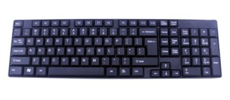
Teclado |  | 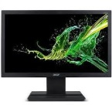
Impresora |  | 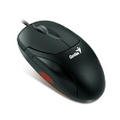
Mouse |  | 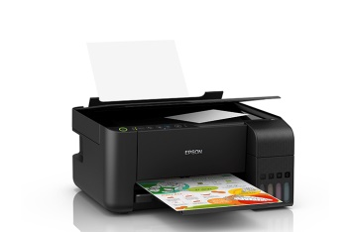

Elementos del SOFTWARE
Une con una línea la imagen con su respectivo nombre:
POWER POINT:  Presentaciones |  | 
WORD:  Procesador de Textos |  | 
EXCELL:
Planilla de Cálculo
Archivo de Audio
Buscador  Chrome |  | 

Investiga la definición de Los siguientes conceptos informáticos, SI TE ACOMODA PUEDES DIBUJAR.
ICONO
PUNTERO
PESTAÑA
ESCRITORIO
WINDOW
TECLA SHIF
TECLA ENTER

